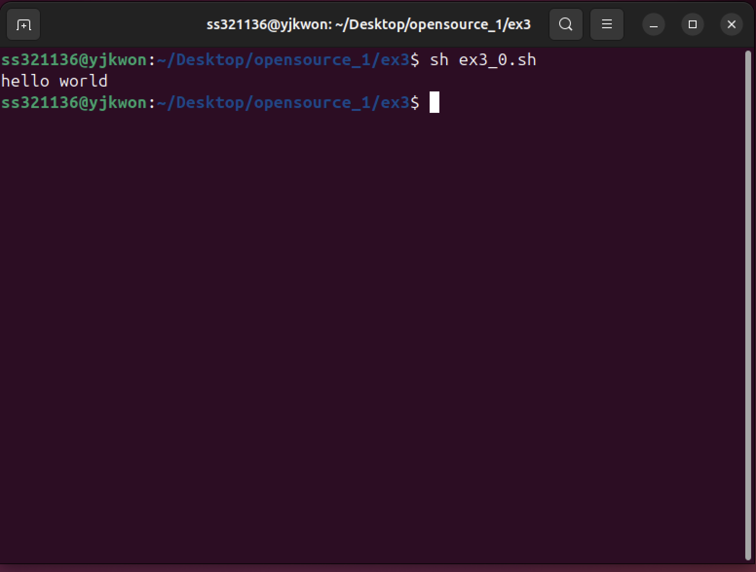

Echo를 통해 “hello world” 출력 가능, 실제 실행 시 hello world가 출력됨을 확인할 수 있었다.